Delegation der Botschaft Kameruns besucht TH Wildau
Visueller Inhalt
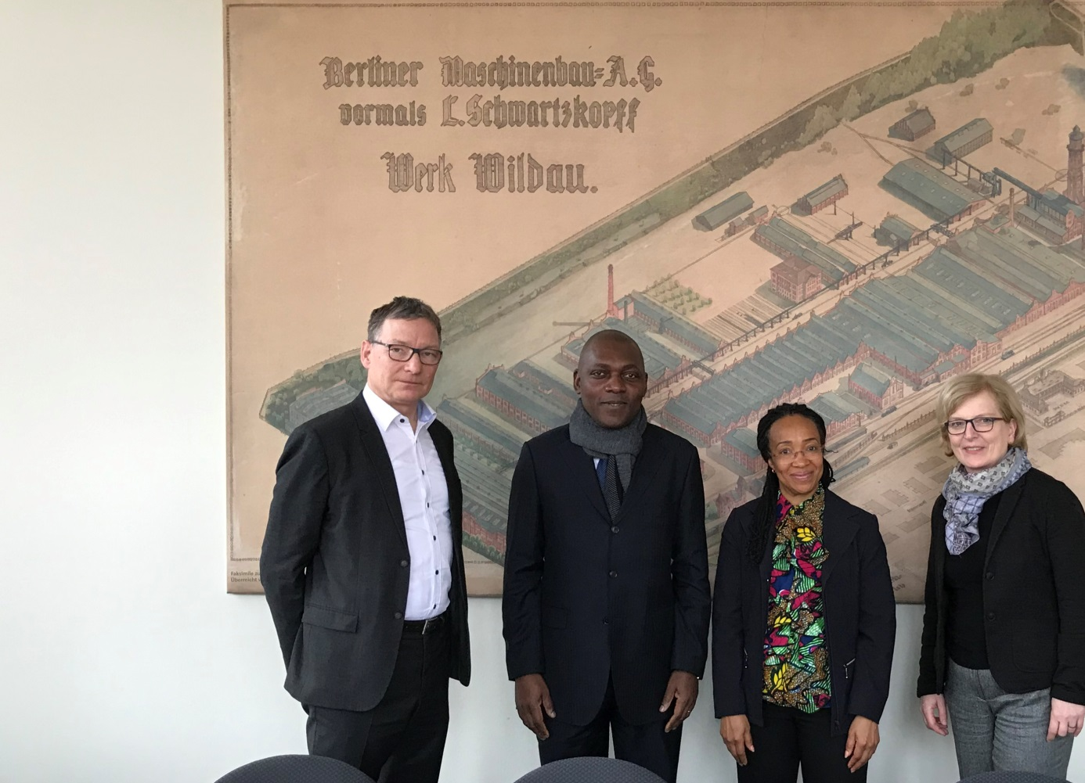
Bildinhalt: Die Kulturabteilung der Botschaft Kameruns zu Besuch an der TH Wildau: Yves Banga und Dr. Maryse Nsangou Njikam (m.), empfangen von Prof. Dr. Michael Herzog (l.) und TH- Präsidentin Prof. Dr. Ulrike Tippe (r.)
Subheadline: Internationales
Kurztext:
Rund 20% Prozent der etwa 3.700 Studierenden der TH Wildau kommen aus dem Ausland. Und aktuell dreizehn davon kommen aus Kamerun. Welche Möglichkeiten der Weiterentwicklung es in der Betreuung der afrikanischen Studierenden und der Kooperation mit kamerunischen Partnerhochschulen geben könnte, stand im Fokus des Besuches einer Delegation der Kameruner Botschaft am 23.Januar 2020 in Wildau.
Text:
Am 23. Januar 2020 besuchten Dr. Maryse Nsangou Njikam und Yves Banga von der Kulturabteilung der Botschaft der Republik Kamerun die Technische Hochschule Wildau (TH Wildau). Auf der Agenda standen dabei zwei Hauptthemen, über die sie sich zusammen mit der TH-Präsidentin, Prof. Dr. Ulrike Tippe, Dr. Johannes Görbert vom Zentrum für internationale Angelegenheiten und Prof Dr. Michael Herzog, dem Leiter des laufenden Afrika-Vernetzungsprojekts im DAAD-Förderprogramm HAW.International, austauschten.
13 Studierende aus Kamerun sind aktuell an der TH Wildau eingeschrieben. Die Weiterentwicklung der Betreuung dieser, aber auch zukünftigen Studierenden aus Afrika ist im Interesse beider Seiten und war daher eines der Gesprächsthemen. Zudem besprachen die Gäste der Kameruner Botschaft mit der TH Wildau, welche Möglichkeiten des Aufbaus einer Kooperation mit einer Kameruner Partnerhochschule sinnvoll sind.
Vereinbart wurde unter anderem, zeitnah eine Veranstaltung mit den kamerunischen Studierenden zu planen, noch stärker auf deren Bedürfnisse und Wünsche einzugehen. Darüber hinaus wird ein fachliches Matching zwischen der TH Wildau und einer potenziellen Hochschule in Kamerun organisiert.
Hintergrund und aktuelle Zusammenarbeit der TH Wildau in und mit Afrika
Deutschland ist das beliebteste Zielland von kamerunischen Studierenden im Ausland und genießt speziell für die Ingenieur- und Wirtschaftswissenschaften einen hervorragenden Ruf. An der TH Wildau bilden die kamerunischen Studierenden, von denen über die Hälfte im Studiengang Wirtschaftsinformatik eingeschrieben sind, aktuell die größte Gruppe aus einem Land in Subsahara-Afrika-Region (also alle Länder Afrikas südlich der Sahara). Bisher unterhält die TH Wildau ausschließlich mit der Dedan Kimathi University of Technology in Nyeri (Kenia) eine offizielle Hochschulpartnerschaft in der Region. Ziel ist es, zum Beispiel durch das Vernetzungsprojekt im Förderprogramm HAW.International weitere Kooperationen in Afrika hinzuzugewinnen.
Mehr Informationen zu den internationalen Partnerhochschulen der TH Wildau: https://www.th-wildau.de/hochschule/zentrale-einrichtungen/zentrum-fuer-internationale-angelegenheiten/internationale-partnerschaften/internationale-kooperationspartner/
Mehr zum Förderprogramm HAW.International: https://www.daad.de/de/infos-services-fuer-hochschulen/weiterfuehrende-infos-zu-daad-foerderprogrammen/haw-international/

Fachliche Ansprechperson
Dr. Johannes Görbert
Zentrum für Internationale Angelegenheiten
​Hochschulring 1, 15745 Wildau
​Tel. +49 (0) 3375 508 851
​E-Mail: johannes.goerbertt@th-wildau.de
Pressekontakt:
Email: presse@th-wildau.de

Foto /Text: TH Wildau / Johannes Görbert; Mike Lange

